BlaajjPaint Manuel utilisateur

Table des matières

2 Lancement du logiciel 2

2.1 Ouvrir un nouveau projet 2

2.2 Ouvrir un projet existant 3

3 Organisation de la fenêtre 5

4 Description des outils 6

4.1 Outil flèche 6

4.2 Outil de déplacement 6

4.3 Outil de rognage 6

4.4 Outil pipette 7

4.5 Outil pinceau 8

4.6 Outil gomme 8

4.7 Outil pot de peinture 9

4.8 Outil de texte 9

4.9 Outil formes 10

5 Description de la palette d’édition 11

5.1 Palette de couleur 11

5.2 Panneau historique et Undo/Redo 12

5.2.1 Défaire une action 12

5.2.2 Refaire une action défaite 13

5.2.3 Ecraser des Undo 13

5.3 Edition des calques 14

5.3.1 Ajout et suppression de calques 14

5.3.2 Déplacement des calques 16

5.3.3 Fusion de calques 17

5.3.4 L’outil d’opacité 18

6 Import / export 19

6.1 Import d’image 19

6.2 Export du projet 19

7 Sauvegarde 20

8 Table des illustrations 20

1 Prérequis

L’application a besoin de java JDK1.8 pour fonctionner.

Elle est utilisable sur Windows, MacOs et linux Debian (seul distribution testée).

2 Lancement du logiciel

Le lancement du logiciel se fait par l'exécution de l’exécutable **BlaajjPaint.jar**.

L’interface BlaajjPaint s’affiche:

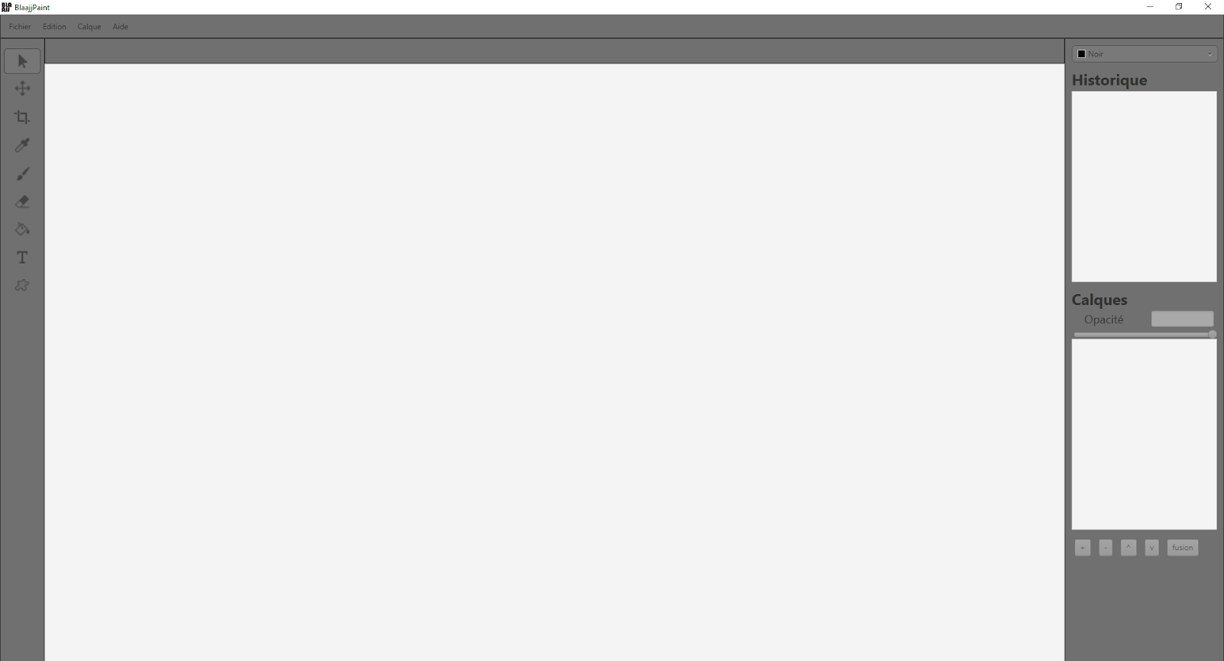

Figure : Lancement du programme BlaajjPaint

Tous boutons du logiciel sont visibles, mais non actifs avant l’ouverture d’un projet dans l’espace de travail. Les deux onglets utilisables sont l’onglet Fichier et l’onglet Aide

2.1 Ouvrir un nouveau projet

Sur l’onglet fichier, cliquer sur **Nouveau** ou utiliser le raccourci **Ctrl + n**

Choisir les dimensions de l’image et cliquer sur **Créer**

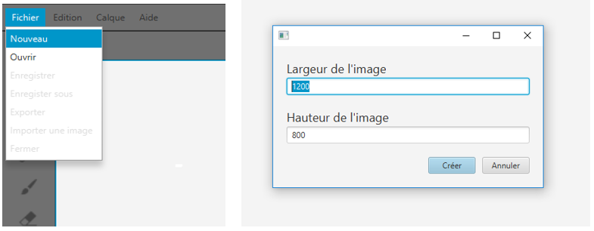

Figure : Création d'un nouveau projet

Dans l’espace de travail, le projet s’ouvre, avec la création d’un premier calque. Le fond quadrillé correspond à l’arrière plan de l’image, base sur laquelle tous les calques sont empilés.

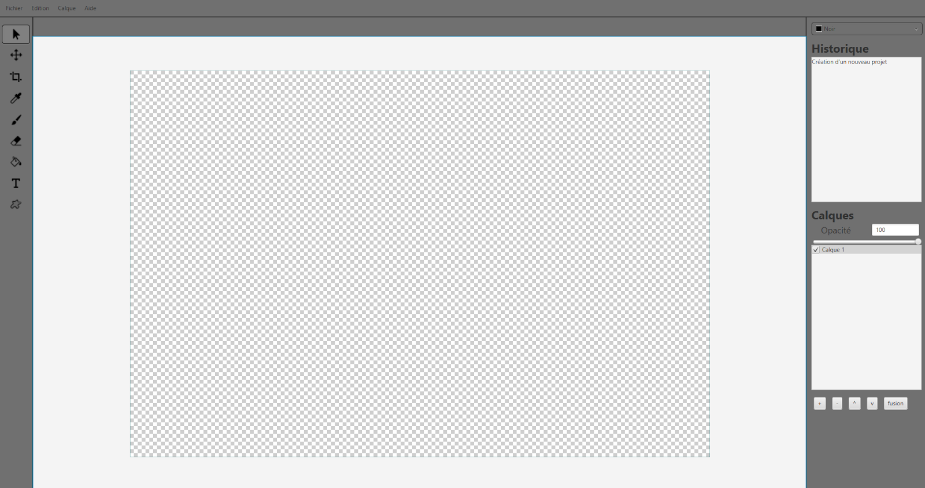

Figure : Ouverture d'un nouveau projet

2.2 Ouvrir un projet existant

Sur l’onglet fichier, cliquer sur **Ouvrir** ou utiliser le raccourci **Ctrl + o**

Choisir le fichier au format .blaajj à ouvrir

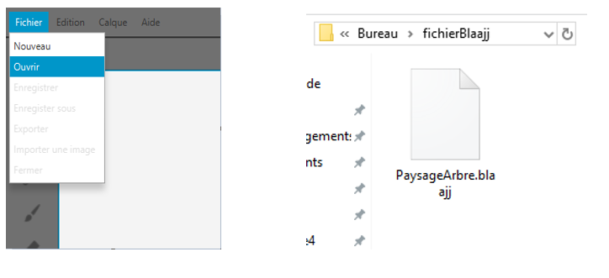

Figure :Ouverture n'un projet existant 1

Le projet s’ouvre dans l’état où il a été enregistré

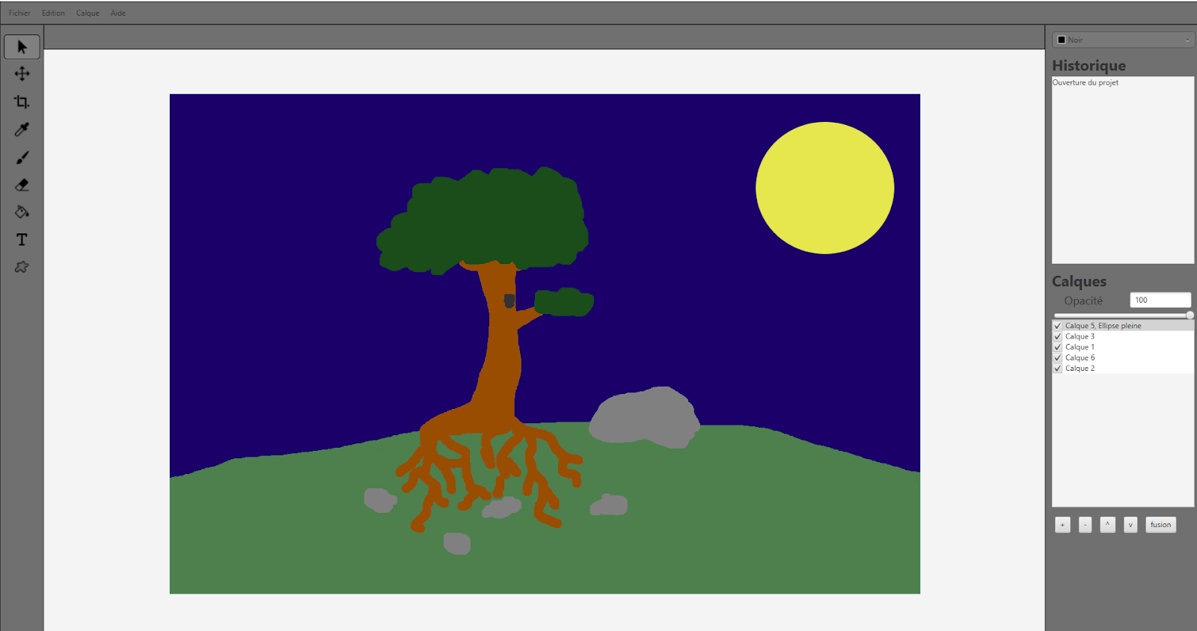

Figure : Ouverture d'un projet existant 2

3 Organisation de la fenêtre

La vue de l’application est séparée en 4 parties :

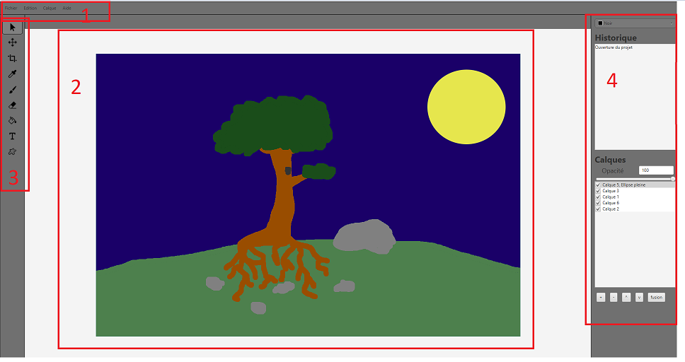

Figure : Organisation de la fenêtre

1. le ruban de menu
   1. Fichier : Permet la gestion des projet (ouverture, fermeture, sauvegarde, et l’import d’image png ou jpg.
   2. Edition : Accès aux boutons Undo/Redo.
   3. Calques : Accès aux boutons de gestion de calques.
   4. Aide : Accès aux boutons qui permettent l’affichage du manuel utilisateur et de la rubrique “A propos”.
2. l’espace de travail
   1. La zone éditable est définie par un damier gris et blanc. Aucune transformation ne peut s’effectuer hors de cet emplacement. Tout ce qui sort de celle-ci n’est plus affiché. La taille est définie à la création d’un nouveau projet. Une bordure est affichée à côté du canevas actif pour permettre de visualiser son emplacement.
3. la palette d’outils
   1. flèche de sélection
   2. outil de déplacement
   3. outil de rognage
   4. pipette
   5. pinceau
   6. gomme
   7. pot de peinture
   8. outil de text
   9. outil de forme
4. la palette d’édition
   1. palette de sélection de couleurs
   2. fenêtre d’historique
   3. outil de gestion des calques

4 Description des outils

4.1 Outil flèche

https://lh4.googleusercontent.com/pItUlqUOnUMdpakK8ILMBRJAHVZbuYqtmyQMgCfkYlc6KcxEUrvCwG1X64qy2jQ8BbKYn55vEPwybbls8OvH865MuQ9B-ZOpAdSsDjbeF_kPGSa6XeKynv9PHQzY5j7EsBwo1PFe Outil flèche permet d’avoir le pointeur de souris standard. Cet outil n’a pas de d'effet sur la zone de travail.

4.2 Outil de déplacement

https://lh3.googleusercontent.com/ML1lXVhwKKk7NPqBzGBZvcIcP6qdH2N4Ph-vukRbJc4eMjiDJm03CZoU1E-5VTB6Ra6orxzuM5k102KIFne8iz5Oc_hCs96BMoswsEHgaQSM1uPg9ap8JAPm3PK7-9oadwflU_OsL’outil de déplacement permet de déplacer le calque actif. Le calque sera visible et sélectionnable que s’il est dans le zone de travail. Les outils de dessins sont actifs sur le calque seulement dans la zone de de travaille.

**Attention, si un calque est complètement sorti de la zone de travaille, il ne sera plus possible de le récupérer.**

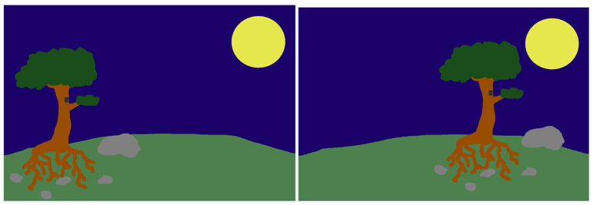

Figure : Déplacement d'un calque

4.3 Outil de rognage

https://lh4.googleusercontent.com/uEUPH_0XY_7yK7B_NrlGhxfHDPdcnll1lp62-ZI7QxMoLXv22vHOraA_6DJtXewfG8hom4qWNzvBEn3HMAo23lCgsj9yMHVYIvaQN7OhJxs0LzWQ_khbe856ibxRc-Iw4U-A2unXOutil de rognage permettant de rétrécir le calque actif pour n’en garder qu’une partie.Le redimensionnement se fait par un rectangle de sélection.Appuyer sur le bouton Valider du ruban d’options validera le redimensionnement.

Avec l’outil en main, sélectionner la zone à rogner

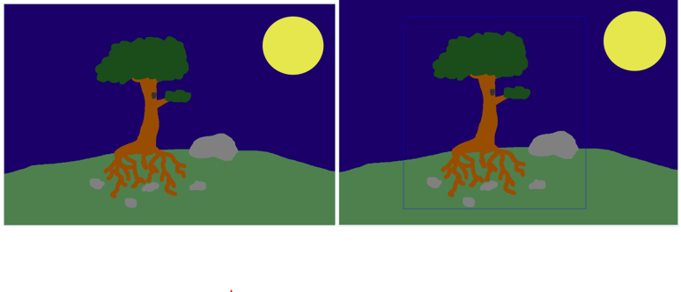

Figure : Sélection de la partie de calque à rogner

Une fois la zone définie, choisir de **Valider**

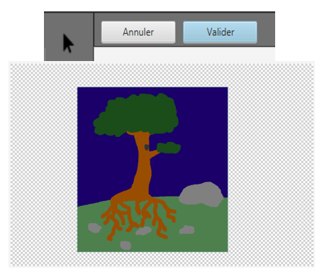

Figure : Résultat du rognage

Le bouton Annuler sert à annuler la sélection. Changer d’outil annulera aussi la sélection

4.4 Outil pipette

https://lh6.googleusercontent.com/vjkgxFGMHiSdJOnJzEi4MTgcdGkV0ftYHt_e_oZy8rC_rcJo50utDSku-liq6Ld_KRSRBq_1IW6O_IPIZomZrKa6JJ6s9E_l8k4omfxjk2yPh955tS_3cp6vwcuzRJVYolSwc6NvLa pipette permet de choisir une couleur présente sur l’image comme couleur courante. Cliquer sur la zone de travaille avec cet outil permet de sélectionner la couleur apparente et la met dans le sélectionneur de couleurs. Cliquer dans une zone vide ne fera rien.

4.5 Outil pinceau

https://lh6.googleusercontent.com/WycqPkzwdIYwyc43HygJ9YRaXX8osyrRAf44cjkM6Tz1FIGw6p9hWHAv3Nka9ziOuG6I6I9FiykLkQ8XGSBdKahYTKl7FohqGudc3THn6xElZ_ZISeHUNDTktEleqx-zpWBsirTOLe pinceau permet de dessiner des traits sur le calque courant.

Son épaisseur et sa couleur sont réglable via un slider et une palette de couleurs.

https://lh4.googleusercontent.com/x9S34B4j65G5mNp4G7fyf78aVgBl9-kwzaU1CzydE9agkx24DhwXKng31Z07Kimp_7LvMaJEcfViLdPNoGwXRoMU2I3ChoyvEF4n2t2E7lUZegNww7rZqM_oQgYIGLncCr-JRwtrhttps://lh4.googleusercontent.com/jfdOx0oZFJThz8GWl11t126mEHGzWpTl90691U98CLjWaFYJ1jQ25ZJudJtF6DmfPWc6ssfxXDdqCMrQG5GrbQC1sMR4XcgBcjQJbQk-al40MjKZn2AGQFA3-AJmsXENZypaUfki

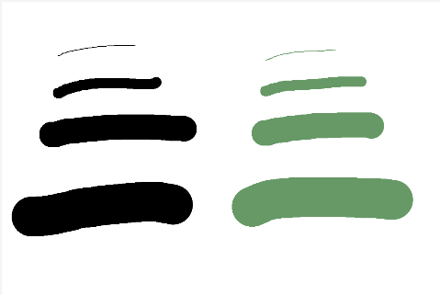

Figure : les traits de pinceau peuvent varier dans leur épaisseur et leur couleur

4.6 Outil gomme

https://lh5.googleusercontent.com/eaXCp3qpPo47mgi3V0BHog3TX6co-UxsL4Gh6mZdWsihW2pjlrldOzSGawk6fw0dMUJzM-j9E9j7DGCYCsqeqTGifU_qfYa1LuKRw8MrY-d7bBIujz-dQkzPuyQi2IrCsshqiDg_La gomme permet d’effacer (rendre transparente) une zone du calque courant

Son épaisseur est réglable via un slider

https://lh4.googleusercontent.com/qB_0SrSiDqQbkbMrOSPfKyCvq4jYDEI-V5LhaPF9mInS6KhYzGbVli9PQmWdvwRCYdms17VecwMooj3vcg2mHtLR7gjU8ISSiPDPgjeNbTBxPKi-4kXPaqBkawC-V6GQsSA0BS_O

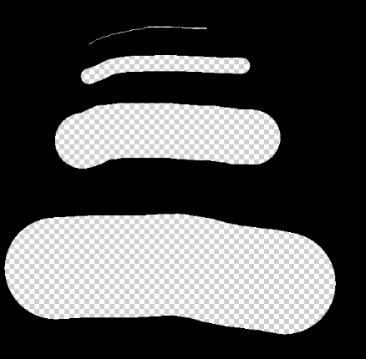

Figure : la taille de la gomme varie à l'aide du slider

4.7 Outil pot de peinture

https://lh4.googleusercontent.com/g4veiQ-wkG68LgCAPJDHHlS8TBX92yMEkA5gzVkWy0v4ONVQhxIBjxB5WZDD65CZmDCZfsupkK0l-XbQaIAhgpeo_NGEM5BTIQV-BsJXE7U9-_1B9XdB0zw-_ZH5hZJhqLaJ5_wRle pot de peinture permet de remplir une zone par une couleur sur le calque. Cette zone est délimitée par tous les pixels adjacents de la même couleur.

**Attention, cela peut prendre du temps si la zone est grande**.

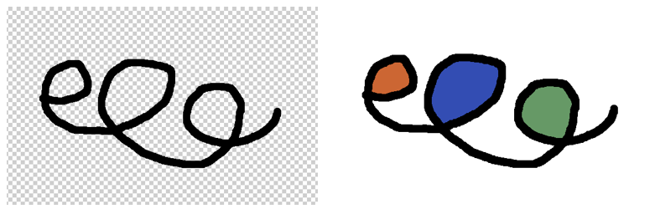

Figure : Coloriage à l'aide du pot de peinture

4.8 Outil de texte

https://lh4.googleusercontent.com/7L8NEimSrZyMrwIagc6RlRhfHRmFRidVeGV4UDlU2dGTV4AEYO1nuwUMmPBuvBZvBBZPN8aJyyY4JNUlpF4amh_GgFM6j-jUQ9JXOS_lFalvJ1mUZfVDILT7-uPmL3dF3pilCVY1L’outil de texte permet d'insérer une zone de texte.

https://lh6.googleusercontent.com/Ju5by0ac0qR4HqMI5CnLn8tTf7sNeUtQqLtR3c-YmkbSWPcl9KIdWM-gTErztD-r2IOlY-NVnV6ubyTwUmBNrTgAntxQZ8rqtxiATLlObqeeOCH4ce9zp5FSha90cKYXbGdC9Isi

Dans le bandeau d’option, il est possible de choisir sa taille, sa police et son contenu.

https://lh5.googleusercontent.com/Hnhr7lj6MemdtDrLvHdyiy9j8IbBo_gRfYua6eWeeNnrAbmhHVa8e2YCoBbMA3unX76x2LSnoV0A6jRmTNEXeoS6L7og_wxaGnSZMCm8yWcpulxXuV5VUCEzerkOZxqGcrPoSb-v

Le texte aura la couleur sélectionnée.

Il est possible de le déplacer dans la zone de travaille.

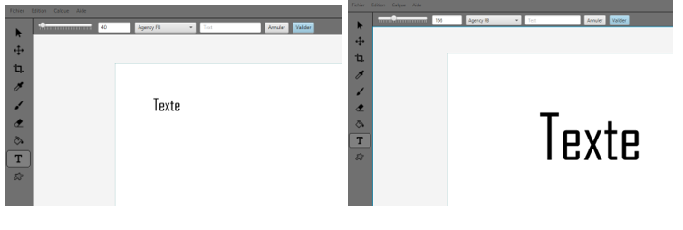

Figure : déplacement et changement de taille d'un texte

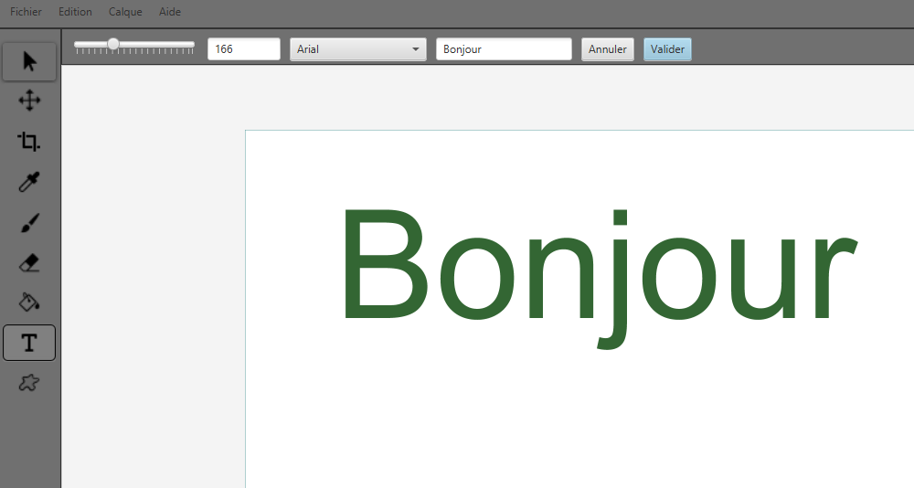

Figure : Changement de police et de couleur du texte

Le bouton **Valide**r crée un nouveau calque avec le texte.

https://lh6.googleusercontent.com/3pa8JvfDfrnxUqAzvpKqf8E9wE7osvu3HQC0LcRZ_loMUL8ufPQF5EGB2yKm5E-gWvWp0jK92tUHE6_fRcMiPmlkNZmzDIkWMqIgIM1N2AjXjmiKK2FKC3-TCppoMt12icL-obm9

La palette de calques est désactivée pendant l’édition d’un texte. Dès ce moment, le texte n’est plus éditable. Tant que le bouton annuler sert à supprimer le texte qui n’a pas encore été validé. Changer d’outil annulera le supprimera aussi le texte en cours d’édition.

4.9 Outil formes

https://lh3.googleusercontent.com/hzGkV17BMp6KOc_qKedqRr7X2buLVB07RrYjOiWZw_0HeRf-3koJ3ZIpVLxKW6dqOZcbNxd-pKpS9FiFo8DwgV-5JHHSzH9ZNXjlHTMg7OAWSLFS7Tn9j8Bjgs31VafA_Y_PAsqvL’outil forme de dessiner un carré ou un rond plein ou vide.

Le choix de la forme à dessiner se fait via le bandeau d’options, l’épaisseur des trait est choisie via un slider.

https://lh4.googleusercontent.com/kD0dI6tnKkgu2lnb0a0j487CIDWRGkXxL4fNqhN-KkPNpClRWNE-7Q6ltYNdMyGX3cTO5LB90DplppvdeAW3_Ll_oc-KP7hBRJyHvi70DD-LxZHBdb4vIU0nx5wqYrvzD_dlU0ir

la couleur de la forme est déterminée par la palette de couleur

https://lh5.googleusercontent.com/Hnhr7lj6MemdtDrLvHdyiy9j8IbBo_gRfYua6eWeeNnrAbmhHVa8e2YCoBbMA3unX76x2LSnoV0A6jRmTNEXeoS6L7og_wxaGnSZMCm8yWcpulxXuV5VUCEzerkOZxqGcrPoSb-v

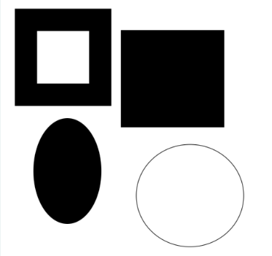

Figure : formes dessinables

**Attention, cette forme est matricielle et de ce fait non redimensionnable une fois dessinée.**

5 Description de la palette d’édition

Cette palette située à gauche de l'application sert à indiquer l’état courant des calques, le fil d'exécution des action faites par l’utilisateur : Elle met aussi à disposition la sélection de couleur.

5.1 Palette de couleur

La palette de couleur permet  de choisir le couleur active. Elle définit la couleur des outils de dessins. Cliquer sur le bandeau défilant permet de choisir une couleur. L’option couleur spécialisée permet fait apparaître une autre palette de couleur qui permet de choisir une couleur non prédéfinie. Toutes les couleurs sont disponibles. Il est même possible de mettre de la transparence.

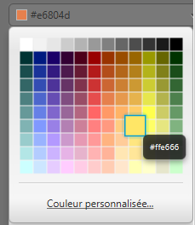

Figure : palette de couleur

**Attention, la palette de couleur ça ne va pas affecter la transparence d’un calque.**

5.2 Panneau historique et Undo/Redo

Ce panneau contient l’historique du fil d'exécution. Chacune des modifications faites sur le projet apparaissent à la suite dans cette zone. La dernière modification s’affiche en bas.

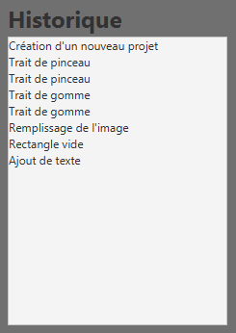

Figure :la liste des actions effectuées s'affiche dans l'historique

L’historique fonctionne avec un système d’Undo/Redo. L’onglet Edition de la barre de menu offre des actions de **Undo** et **Redo**.

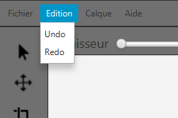

Figure : action de undo

5.2.1 Défaire une action

Aller dans l’onglet Edition et cliquer sur **Undo**  ou utiliser le raccourci **ctrl + z.**

Les actions défaites sont grisées dans l’historique.

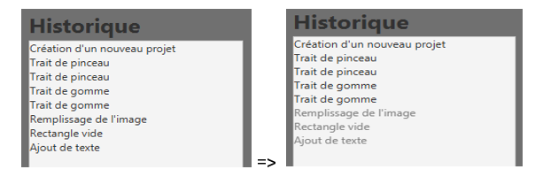

Figure : undo de 3 actions

Note: il est possible de cliquer sur un label pour annuler tout ce qui a été fait après cette action (revenir à son état)

**Attention, au maximum, 100 actions sont enregistrées, une fois ce montant dépassé, les premières actions sont effacées.**

5.2.2 Refaire une action défaite

Aller dans l’onglet Edition et cliquer sur **Redo**  ou utiliser le raccourci **ctrl + MAJ + z.**

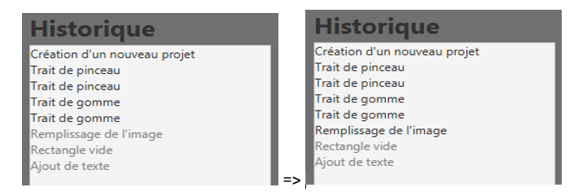

Figure : Redo d'une des actions undo

L’action refaite, grisée auparavant, reprend une couleur noir dans la liste de l’historique.

Note: il est possible de cliquer sur un label pour revenir à cette action et refaire toutes les actions qui avait été défaites après elle.

5.2.3 Ecraser des Undo

Lorsqu’on effectue une nouvelle action, toutes les actions grisées de l’historique sont écrasées et il n’est plus possible d’y revenir.

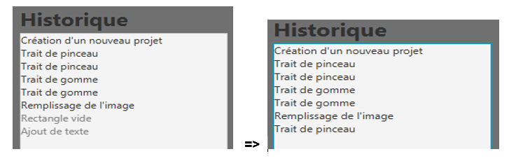

Figure : écrasement des undo avec une nouvelle action

5.3 Edition des calques

Cette zone affiche les tous les calques du projet avec leur noms dans un panneau.

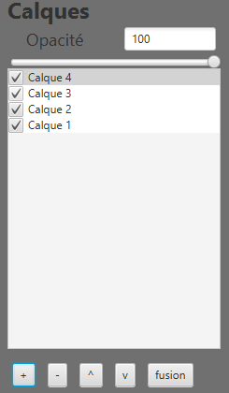

Figure : Panneau des calques

Le calque sélectionné (cellule grisée) est considéré comme le calque actif. Le calque le plus haut est celui qui est tout devant dans la zone de travaille. La check box à gauche des calques servent à le masquer.

**Attention, les calques ne sont pas re-nommables.**

5.3.1 Ajout et suppression de calques

Un projet démarre avec un calque initial. Il est possible d’ajouter des claques à superposer où d’en retirer (minimum 1 calque).

https://lh3.googleusercontent.com/FXdqL-1miuhbDV-R3KI299Ho17IYFNgBS_eG6zhIGSJjKurJut4f3UawnpIm7pwxPJzLwLGA-DrnxYEz2x0jN-vdmlUm8Po9DVNVV1tj9x_D7vF0223DioIGZ_8d7DguJf_UN7cV

Le bouton + permet l’ajout d’un calque au sommet de la pile

Le bouton - supprime le calque sélectionné

exemple. Création de 5 calques:

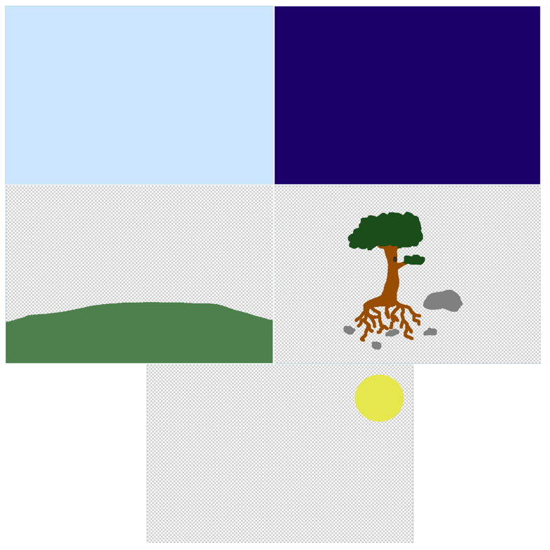

Figure : création d'une image répartie sur 5 calques

Leur superposition donne les résultat suivant

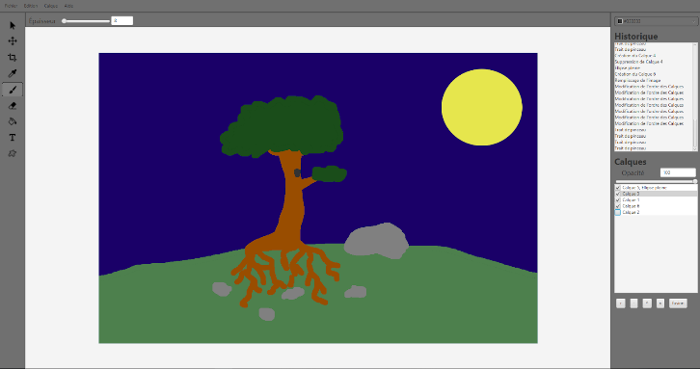

Figure : superposition des différents calques (le calque bleu ciel est caché)

Si le calque  2 (ciel de nuit) et caché (case décochée)

Le résultat prend une autre allure

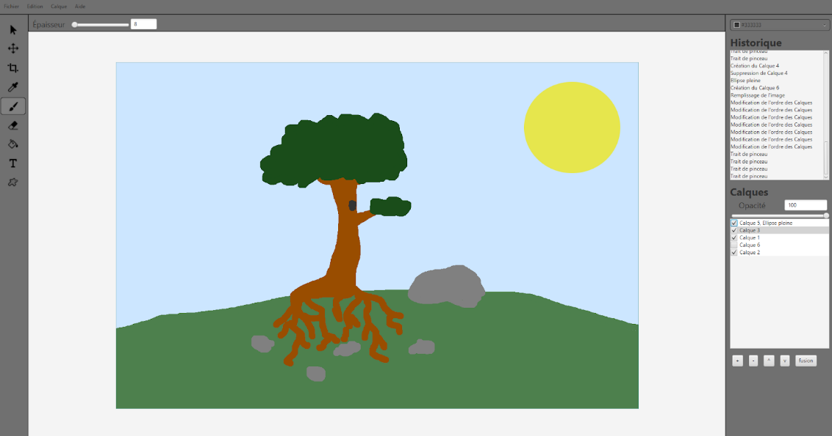

Figure : résultat de la superposition des calques (le calque bleu nuit est caché)

5.3.2 Déplacement des calques

Il est possible de déplacer les calques les uns par rapport aux autres en utilisant les flèches:

https://lh4.googleusercontent.com/Np9OSZLWFjmrId785EMkJVgQrNxbMfyeWQX3jSt0QvFhlIUxKzcMF1zCpatz5HMMRce3xT-VqVydc8LJnf8pDqb1_rz1WsBVdDv7VD9wIiDMbQwt1tTqwkmdrM1bgP6LHSjgMJWr

Exemple:

En reprenant l’image précédent le déplacement de calque permet de faire passer l’arbre et la pierre derrière la colline.

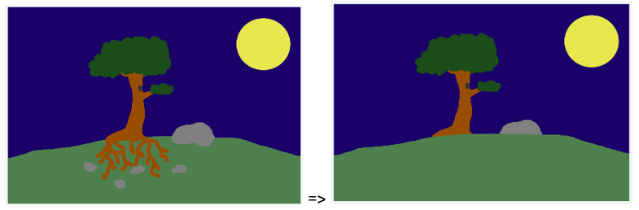

Figure : changement de disposition des calques. L'arbre et la pierre passent derrière la colline

5.3.3 Fusion de calques

La fusion permet de regrouper le contenu de deux calques en un seul. Pour procéder à la fusion, procéder ainsi:

Les deux calques doivent être adjacent:

1. déplacer les calques avec les flèches haut et bas de manière à ce que les deux calques soient adjacent.
2. sélectionner le calque au premier plan.
3. cliquer sur le bouton **fusion**

La fusion des calques en crée un nouveau qui est placé au sommet de la pile des calques.

Exemple:

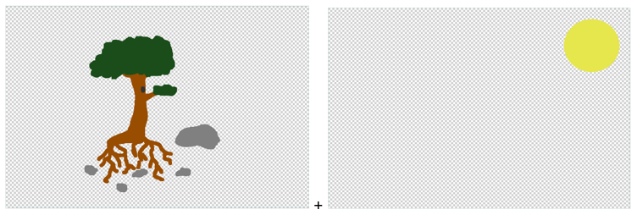

Figure : deux calques à fusionner

La fusion des calques les regroupe sur un seul et même calque

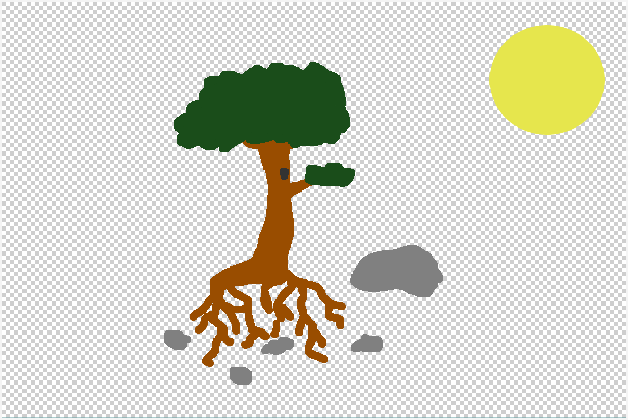

Figure : résultat de la fusion

5.3.4 L’outil d’opacité

Les calques possèdent une opacité, à l’origine à 100%, qui peut être diminuée à via un slider d’opacité. Elle est définie par un intervalle de 0 (transparent) à 100 (opaque). Les zones transparentes restent transparentes peu importe le taux d’opacité.

https://lh6.googleusercontent.com/O5jsOx-RhWLsT_TwYTc5gD-X1i1MdPmM7Hrg9qbZ6RkvW5CO83HKR6aJnk7Sy681rRI4GQaXNrBngE1Jephinjs5gIu9IXHf-Ry6ZSPyy8b6gaBRiS-KKI5Myn5nebOLeNT6RES4

Exemple:

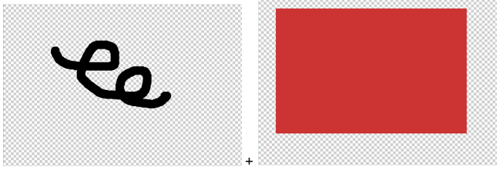

Figure : deux calques à superposer

Opacité 100%

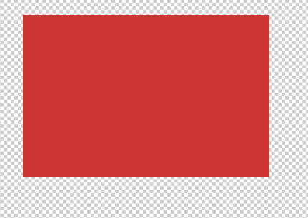

Figure : résultat de la superposition: le carré rouge cache le trait à l'arrière

Opacité 65%

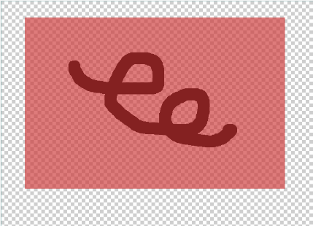

Figure : opacité à 65%, le trait apparait derrière le carré rouge

6 Import / export

BlaajjPaint permet l’import d’image dans le projet  et l’export du projet au format PNG ou JPEG.

6.1 Import d’image

Il est possible d’importer des images au format JPEG ou PNG dans le projet.

1. Dans l’onglet fichier , cliquer sur **Importer une image**
2. choisir l’image à importer
3. valider

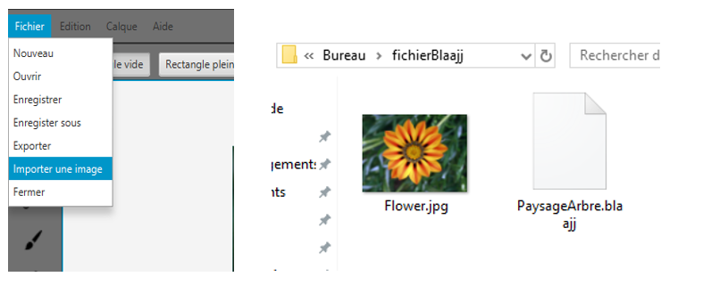

Figure : importation d'un image

Intégration de l’image sur un nouveau calque

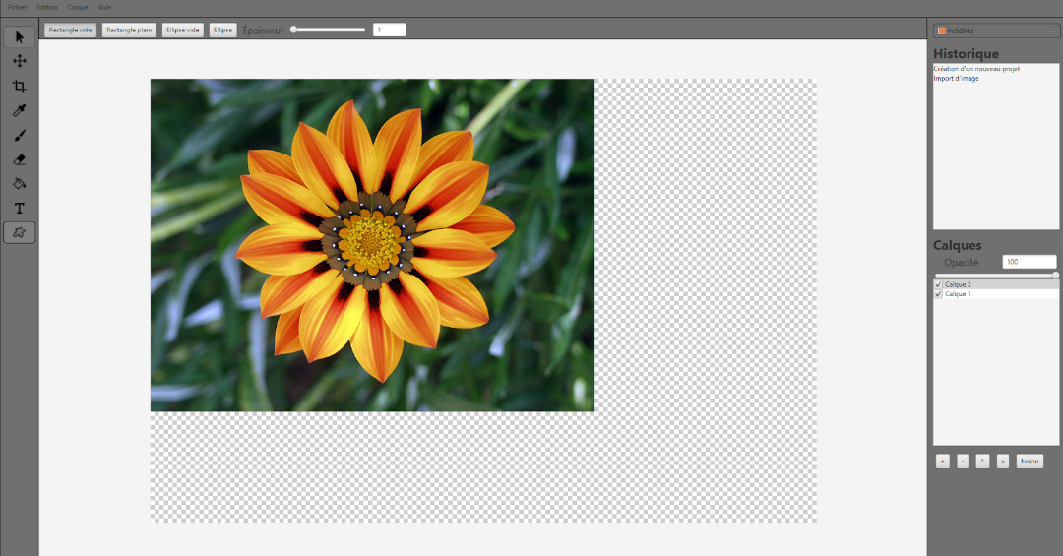

Figure : résultat de l'importation

6.2 Export du projet

Pour exporter un projet en JPEG ou PNG

1. Dans l’onglet fichier , cliquer sur **Exporter**
2. Choisir l’emplacement du fichier exporter et choisir son format

7 Sauvegarde

Il est possible d'enregistrer l’état du projet. L'extension des fichiers de sauvegarde est .blaajj.

1. Dans l’onglet Fichier cliquer sur **Enregistrer** ou **Enregistrer sous** ou utiliser le raccourci **ctrl + s**
2. Choisir l’emplacement de la sauvegarde

Sauvegarder enregistre seulement les calques et leurs attributs. L’historique des commandes n’est pas sauvé.

**Attention, ouvrir un fichier .blaajj fermera le projet courant et ouvrira le fichier choisi sans sauvegarder. Si le fichier est corrompu, rien ne se passera.**

8 Table des illustrations

Figure 1: Lancement du programme BlaajjPaint 2

Figure 2: Création d'un nouveau projet 3

Figure 3: Ouverture d'un nouveau projet 3

Figure 4:Ouverture n'un projet existant 1 4

Figure 5: Ouverture d'un projet existant 2 4

Figure 6: Organisation de la fenêtre 5

Figure 7: Déplacement d'un calque 6

Figure 8: Sélection de la partie de calque à rogner 7

Figure 9: Résultat du rognage 7

Figure 10: les traits de pinceau peuvent varier dans leur épaisseur et leur couleur 8

Figure 11: la taille de la gomme varie à l'aide du slider 8

Figure 12: Coloriage à l'aide du pot de peinture 9

Figure 13: déplacement et changement de taille d'un texte 9

Figure 14: Changement de police et de couleur du texte 10

Figure 15: formes dessinables 11

Figure 16: palette de couleur 11

Figure 17:la liste des actions effectuées s'affiche dans l'historique 12

Figure 18: action de undo 12

Figure 19: undo de 3 actions 12

Figure 20: Redo d'une des actions undo 13

Figure 21: écrasement des undo avec une nouvelle action 13

Figure 22: Panneau des calques 14

Figure 23: création d'une image répartie sur 5 calques 15

Figure 24: superposition des différents calques (le calque bleu ciel est caché) 15

Figure 25: résultat de la superposition des calques (le calque bleu nuit est caché) 16

Figure 26: changement de disposition des calques. L'arbre et la pierre passent derrièr la colline 16

Figure 27: deux calques à fusionner 17

Figure 28: résultat de la fusion 17

Figure 29: deux calques à superposer 18

Figure 30: résultat de la superposition: le carré rouge cache le trait à l'arrière 18

Figure 31: opacité à 65%, le trait apparait derrière le carré rouge 18

Figure 32: importation d'un image 19

Figure 33: résultat de l'importation 19